1929-2005 magistrat, personnalité politique, ancien Ministre.
Fils de Isaiah Egbe Takang et de Emilia Mpey, Emmanuel Egbe Tabi est né le 24 avril 1929 à Tinto dans le département de la Manyu. Originaire de Bachuo-Akagbe dans le département, son père fut fonctionnaire des Postes et Télécommunications en service à Tinto.
Ses études primaires commencent à la Native Authority School de Tali en 1933. En 1934, il continue à la Basel Mission School de Bachuo-Akagbe, avant de retrouver la Junior Primary School de Besongabang en 1935. Puis en 1939, il poursuit ses études primaires à la Senior Primary School de Essossung et termine le cycle primaire à Nyasoso en 1940.
Au terme de ses études primaires, il enseigne pendant cinq ans à Tali avant de poursuivre les études secondaires au
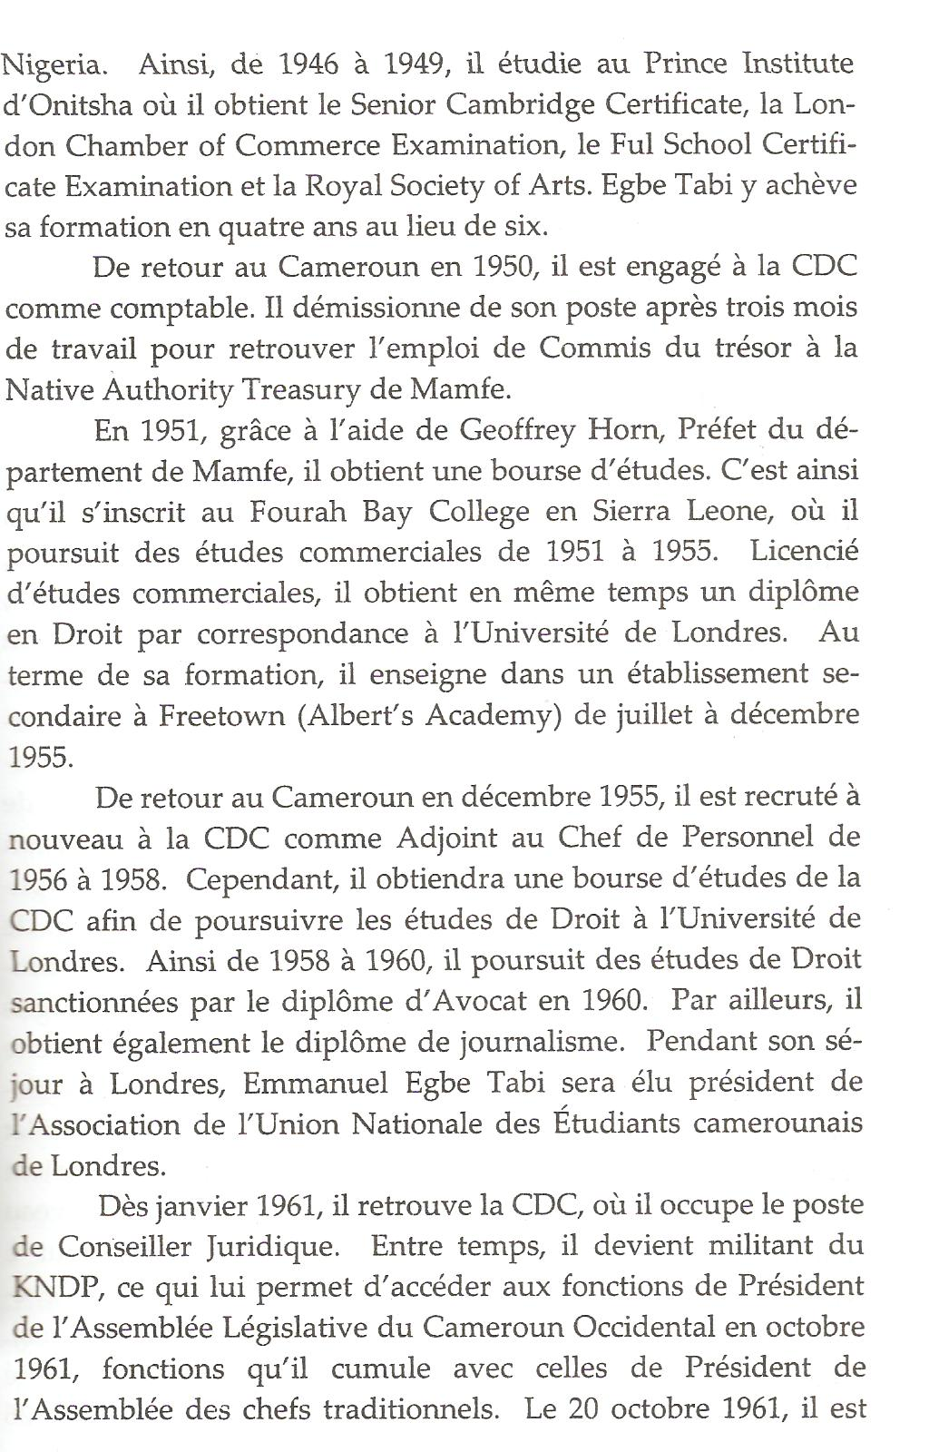
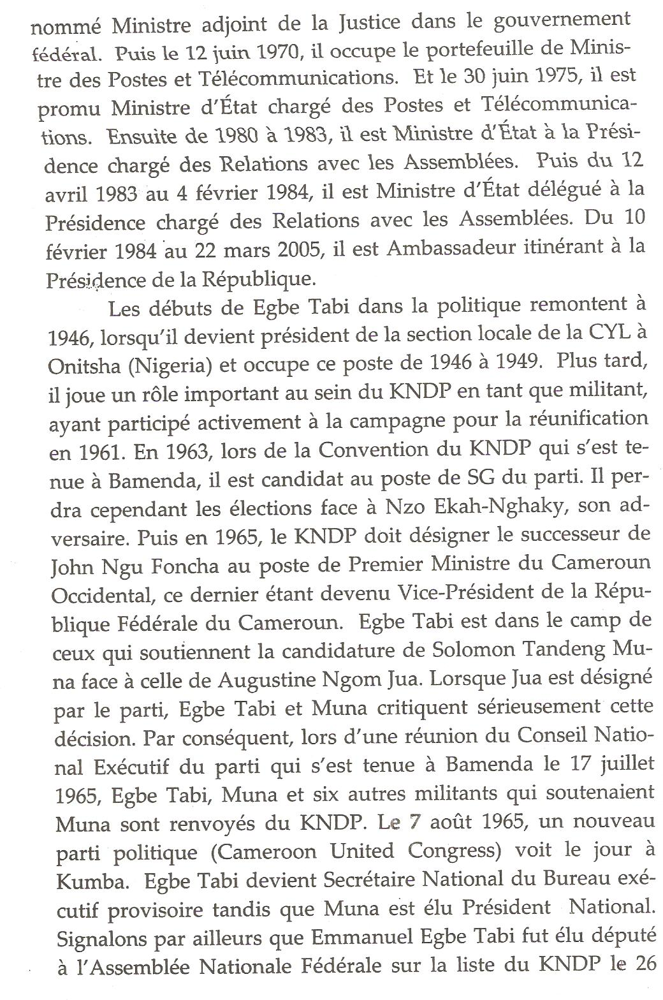
Avril 1964 (1964-1970). Militant de l’UNC par la suite et membre du Comité Central dudit parti, il quitte le Comité Central en mars 1985 à l’issue du Congrès de Bamenda.

Ce grand Commis de l’Etat est intégré dans la Magistrature le 22 septembre 1961 (décret n° 61-DF-12 du 20 octobre 1961) et quitte la Fonction publique le 31 décembre 1987 (décret N° 88-8 du 6 janvier 1988). Il est décédé le 22 mars 2005 à Yaoundé.

